Тема : Счет и геометрические фигуры

Цель :  
Упражнять детей в правильном счете и название форм и круг ,квадрат, треугольник

Различать и называть цвета ,находить сходства и различия между фигурами

Обводить пальцами контуры

Развивать логическое мышление детей.

Воспитывать усидчивость , интерес к познавательной деятельности.

Материал : зайчик, письмо ,квадрат ,треугольник , круг, цифры.

Ход занятия

Вед :Ребята, поздороваемся с нашими гостями

Сегодня у нас открытое мероприятие по математике.

Давайте вспомним ,что мы изучали на прошлом занятии.?

В: Ребята ,послушайте кто –то стучится к нам .Кто же это ?

Да, это зайчик, пришел к нам в гости со своими игрушками.

В:Зайчик очень любит играть и поэтому он принес собой игрушки.

Сколько у тебя игрушек.?

Зайчик : Незнаю

Чтобы узнать сколько игрушек у зайчика ,что нам нужно сделать ? Посчитать

Правильно посчитать

Сколько же у зайчика игрушек ?

Д : Три

В : Правильно три

Наш Зайка еще принес письмо

Давайте посмотрим ,что в нем ?

Здесь есть загадки и задания

Первое задание –это отгадать загадки 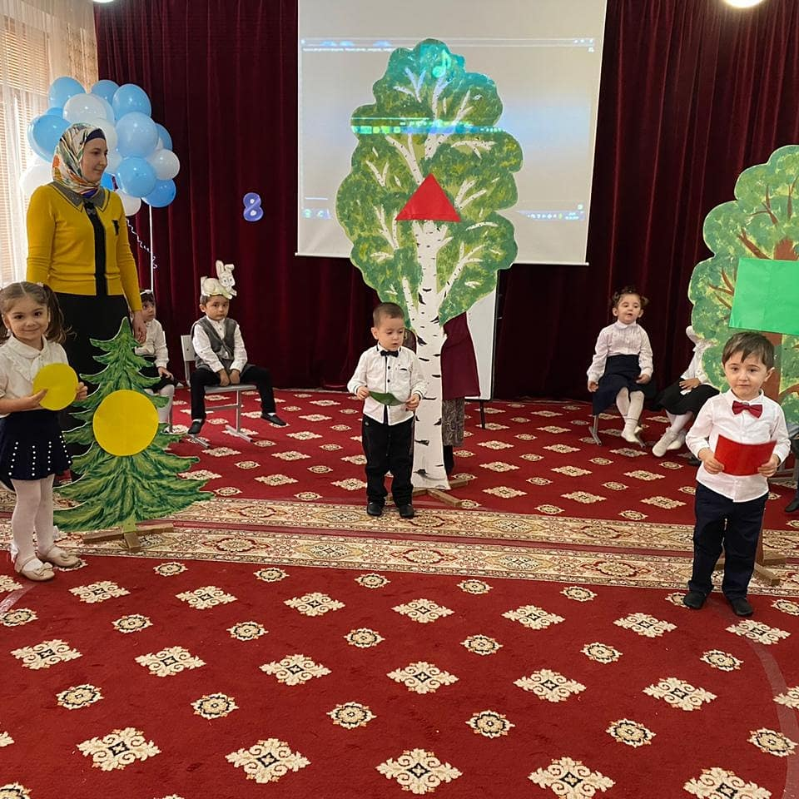

1. Не угла ни стороны

А родня –одни блины

Угадали кто я ( круг)

Какого цвета круг ?

Посмотрите на картину

Что вы видите?

Какой формы они?

2 Три вершины ,три угла

Три сторонки у меня

Кто же я ? ( Треугольник)

Что же вы знаете о треугольнике ?

Посмотрите на доску

Какой он формы? 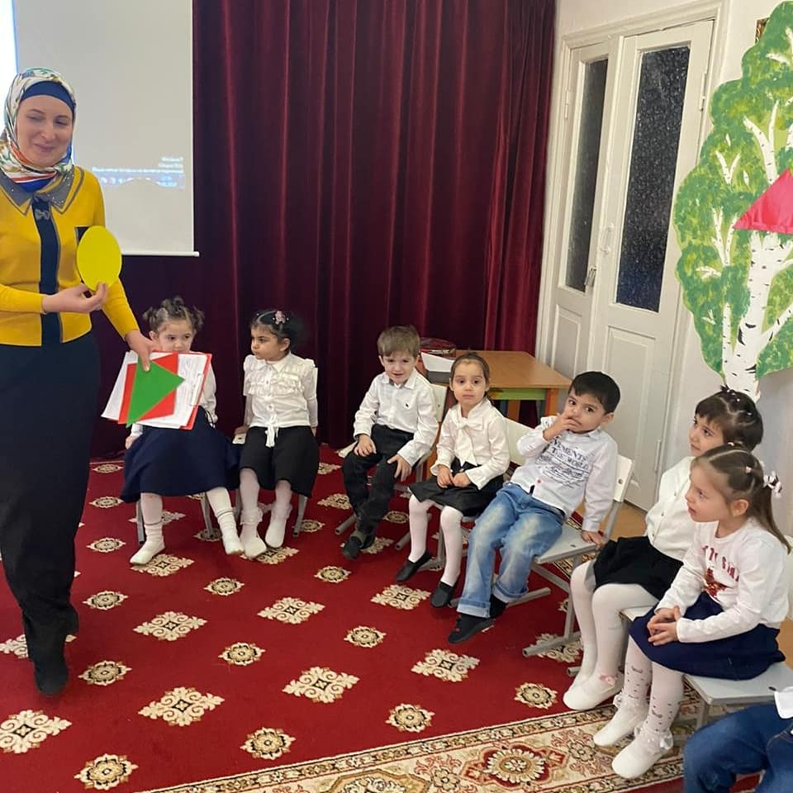

1. Я фигура –хоть откуда ,очень ровная всегда

Все углы во мне равны , и четыре стороны

Кубик мой любимый брат

Потому что я ( квадрат)

Так что мы видим квадратное ?

Ребята ,вы устали и наш зайчик устал

А теперь давайте немного отдохнем

Физминутка « Зайка серенький сидит»

Ребята – эти геометрические фигуры не простые , а волшебные из них можно построить дом. У игрушек зайки нету домика где бы они могли жить. Построим домик им ? Давайте построим домик .ВОСПИТАТЕЛЬ ОБЪЯСНЯЕТ ПОСТРОЙКУ ДОМИКА. 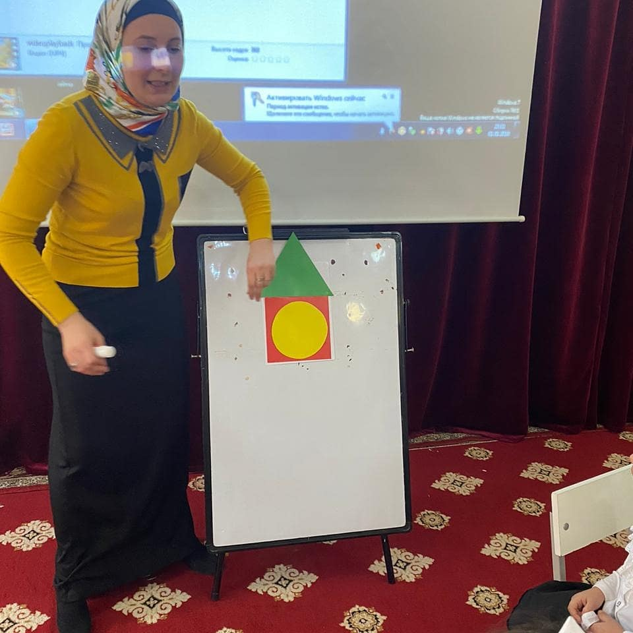

Молодцы, ребята все постарались построить домик для игрушек .А теперь они будут жить в этом домике.

Из каких геометрических фигур мы построили домик

Из скольких геометрических мы построили домик ?

А теперь мы с вами проведем игру : « Найди свой домик»

Детям раздаются геометрические фигуры

По окончанию музыки дети бегут к кругу , а те у кого треугольник к треугольнику.

Сейчас мы узнаем как вы усвоили .

Нам нужно раскрасить геометрические фигуры.

Квадрат –зеленого цвета

Круг-желтого цвета

Треугольник – красный

Зайка теперь ты научился считать ?

З : Да

И какие геометрические фигуры вы знаете ?

Теперь нашей Зайке пора домой.

Давайте по прощаемся с ним. Досвиданье Зайчик.

Итог

Что мы с вами делали сегодня ?

Какие задания мы выполняли ?

Что нового вы узнали ?

Кто приходил к нам в гости ?

Что не умел зайчик делать ?

Что он собой принес ?

А что мы с вами построили для игрушек?

